Карта дистанционного занятия
Класс: 2
Предмет: Математика
Тема: Обозначение луча.
Ход занятия
- Устный счет:
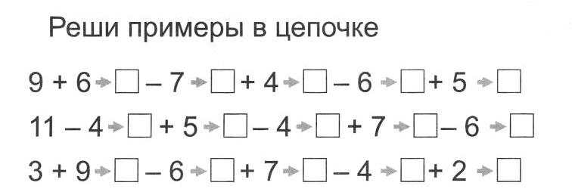
- Актуализация знаний.
Прочитайте еще раз материал на стр. 20.
Вспомните, как обозначается луч, сколько лучей можно провести из одной точки.
Задание: В тетради по математике поставьте точку О, проведите луч. Отметьте на нем точку В так, чтобы она лежала на этом луче, и точку К так, чтобы она была вне луча.
- Работа по теме урока.
Разберем задачу №6 на стр. 22. Запишите в тетрадь.
Составим краткую запись:
1б. – 9 л
2б. – 5л
Израсх. – 6л
Осталось - ?л
Решение:
Сначала узнаем, сколько всего литров молока в двух бидонах:
- 9 + 5 = 14 (л)
Теперь, зная, что всего было 14 л молока и, зная, что израсходовали 6 л, можем ответить на вопрос задачи:
- 14 – 6 = 8 (л)
Ответ: 8 литров молока осталось.
- Самостоятельная работа: с. 22 № 3, 4 (в тетрадь по математике).

